**Консультация для родителей**

**«Развитие мелкой моторики рук у детей**

**6-7 лет: подборка упражнений»**

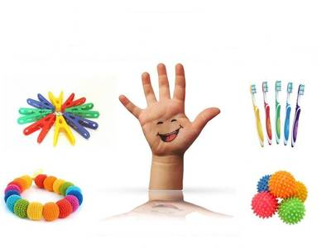

На этапе подготовки детей к школе серьезное внимание нужно уделять развитию мелкой моторики рук. Это поможет им улучшить двигательную координацию и быстро овладеть навыками письма, а также поспособствует развитию их речи и мышления. Развитие мелкой моторики рук у детей 6-7 лет способствует рисование, игра на музыкальных инструментах, работа с пластилином и мелким конструктором. Но наибольший эффект получается в результате проведения специальных занятий. Упражнения, которые предлагаются детям, способствуют развитию точности и быстроты движений. В результате их выполнения кисти рук и пальцы станут более сильными, гибкими и подвижными. Различают три вида таких заданий:

-упражнения с мелкими предметами;

- графические задания;

- пальчиковые игры.

**1.Игры с крупой**

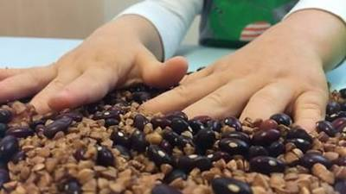

- Детям предлагаем поиграть в Золушку. Для этого на листке бумаги смешиваем по чуть-чуть гречки, риса и гороха. После этого предлагаем рассортировать. Интересно наблюдать за детьми: каждый делает это по-разному. Кто-то берет крупу двумя пальцами, кто-то просто двигает ее по листу. Иногда делаем это на время.

- Берем поднос и рассыпаем по нему мелкую крупу (манку). Лучшей доски для рисования не придумаешь.

- Насыпаем в кружку сухой горох. Перекладываем по одной в другую кружку. Сначала одной рукой, затем двумя руками, попеременно большим и средним пальцами, большим и безымянным, большим и мизинчиком.

- Насыпаем горох на блюдце. Ребенок большим и указательным пальцами берет горошину и удерживает ее другими пальцами – набирает целую горсть. Можно делать это и двумя руками.

2.Игры со счетными палочками

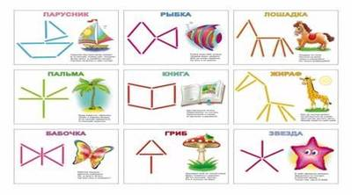

В этих играх хорошими помощниками станут обыкновенные счетные палочки или спички ( без серы ).

«Сложи колодец», «Выложи картинку», «Выложи геометрическую фигуру».

**3.Игры с прищепками**

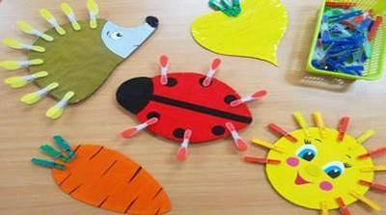

Упражнения с прищепками развивают сенсомоторную координацию, мелкую моторику рук.

Чтобы игра была интересней, можно прикреплять прищепки по тематике.

**4.Сухой бассейн**

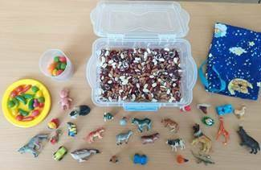

Дети любят играть в сухом бассейне. Там спрятаны мелкие игрушки от киндер-сюрпризов, которые ребята с большим интересом ищут в большом количестве крупы, крышек, пробок и т.д.

**5.Массаж кистей рук и пальцев**

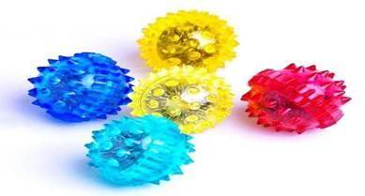

Массаж является одним из видов пассивной гимнастики. Он оказывает общеукрепляющее действие на мышечную систему, повышая тонус, эластичность  и сократительную способность мышц.

Массажные шарики су-джок и кольцевая пружинка незаменимы для массажа пальчиков и ладоней.

**6. Работа с ножницами**

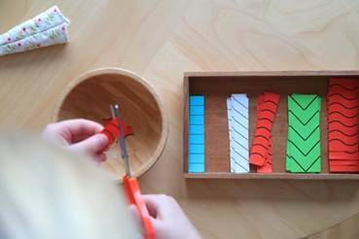

В старшем дошкольном возрасте работа по развитию мелкой моторике и координации движений руки становится важной частью подготовки к школе. Особую роль  в развитии ручной умелости играет умение уверенно пользоваться ножницами.

**7.Игры с пластилином**

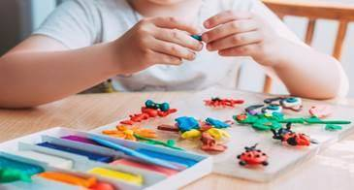

Лепка, рисунки из пластилиновых колбасок , пластилинография – все это перенесет детей в чудесный мир пластилинового царства… При этом мы попутно будем развивать  и мелкую моторику рук.

**8.Игры-шнуровки**

Зачем нужны шнуровки? Различные шнуровки и другие игрушки

Зачем нужны шнуровки? Различные шнуровки и другие игрушки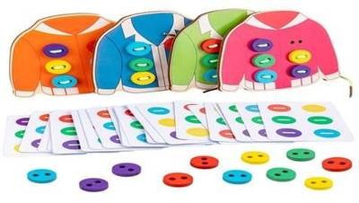

Игры – шнуровки развивают сенсомоторную координацию, мелкую моторику рук.

- развивают пространственное ориентирование, способствуют усвоению понятий «вверху», «внизу», «слева», «справа».

- способствуют развитию речи.

- развивают творческие способности.

- развивают терпение, усидчивость, внимание.

- игра способствует  координации движений,  гибкости кисти и раскованности движений, что является залогом отсутствия проблем в школе.

**9.Пазлы и мозайка**

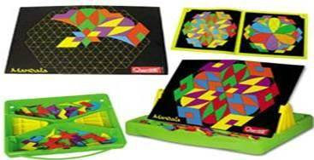

Пазлы – в переводе с английского «головоломка», «затруднение». Кроме мелкой моторики, эта игра формирует еще и пространственное представление, цветовосприятие.

Мозайка – игра, которая была у каждого в детстве. Дети уже делают композиции по образцу или ориентируясь на собственную фантазию.

**10.Графические задания.**

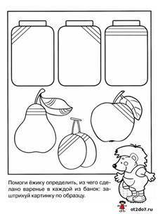

Большинство таких заданий выполняются на подготовленных карточках. Можно приобрести специальные тетради, прописи, разукрашки. Детям нужно заштриховать рисунки, стараясь не выходить за их контуры и делать равномерные отступы между линиями.

**Дождик.**

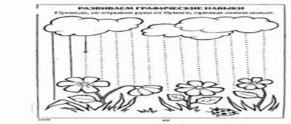

На картинке нарисованы тучки, а внизу цветы. Детей просят полить цветочки, чтобы они не завяли. Для этого им надо провести линии. Такое задание можно выполнять несколько раз, предлагая каждый раз картинку с другими видами линий.

**Повторение рисунка по клеточкам.**

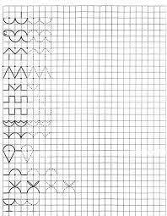

Для такого задания подготавливаются карточки разлинованные в клетку. В начале строки задан «ритм» рисунка, который нужно самостоятельно повторить до конца строчки.